様式第七号の1（第十条の四第二項第一号、同条第三項、第十条の十六第二項関係）
事業計画の概要を記載した書類
1.全体計画の概要（変更許可申請時には変更部分を明確にして記載すること）
2.処分する産業廃棄物（特別管理産業廃棄物）
 | 産業廃棄物(特別管理産業廃棄物の）種類 | 処分方法 | 処分量  （ｔ/月又は‰/月） | 備 考
 |  |  |  | 性 状 | 予定排出事業場の名称及び所在地
t/月
（ ｔ/日）
ｔ/月
（ ｔ/日）
 | 廃棄物の名称を記載すること | 処分の方法を記載すること | 月当たりの取扱数量を記載すること |  | 具体的な排出事業者がない場合は製造業、建設業等の業種名を記載すること
備考 取り扱う産業廃棄物（特別管理産業廃棄物）の種類ごとに記載すること。
（日本産業規格 Ａ列4番）

様式第七号の2（第十条の四第二項第一号、同条第三項、第十条の十六第二項関係）
3.施設の概要（許可中間処理施設）

※設置許可施設（法第15条許可施設）であっても、事業の用に供する施設すべてについて
施設ごとに記入すること。

処理施設の種類
設置場所
設置年月日 | 年 月 日
処理能力 | ｔ／日
廃棄物の種類
処理施設の処理方式及び設備の概要 | （処理方式）  ※バッチ式、ストーカー式、ロータリーキルン式、流動床式等の焼却炉の区分を記載すること。  （設備）  別添図面参照 ※必ず図面、カタログ等を添付すること。
大気汚染対策 ：

水質汚濁対策 ：

騒音対策 ：振動対策 ：

悪臭対策 ：

粉塵対策：

（日本産業規格 Ａ列4番）

様式第七号の3（第十条の四第二項第一号、同条第三項、第十条の十六第二項関係）
4.最終処分場（設置許可処分場）に供する施設

※設置許可施設（法第１５条許可施設）であっても、事業全てについて
施設ごとに記入すること。

最終処分場の種類及び名称
設置場所
設置年月日
最終処分場の規模等 | 面積 ㎡ 容量 ‰
埋立対象廃棄物の種類
構造及び設備の概要 | 別添図面参照 ※必ず図面、カタログ等を添付すること。
放流水の水質等 | ※ｐｈ、BOD、COD、SS、排出基準項目、ダイオキシン類等  について記載すること。
その他環境保全対策 | ※大気、水質、騒音、振動、悪臭対策に係る設備があれば記載すること。
（日本産業規格 Ａ列4番）

様式第七号の4（第十条の四第二項第一号、同条第三項、第十条の十六第二項関係）
5.処分業務の具体的な計画（処分業務を行う時間、休業日及び従業員数を含む。）
○処分の方法
○営業時間
○組織

○作業フロー
従業員数内訳
令和 年 月 日現在
役 員 | 政令第4条の6に定める使用人 | 事務員 | 運転手 | 作業員 | その他 | 合 計
人 | 人 | 人 | 人 | 人 | 人 | 人
（日本産業規格 Ａ列4番）

様式第七号の5（第十条の四第二項第一号、同条第三項、第十条の十六第二項関係）
6.環境保全対策措置
- 中間処理施設において講ずる措置
大気汚染対策
水質汚濁対策
振動対策
防音対策
悪臭対策
粉じん対策
その他
- 保管施設において講ずる措置
飛散・流出対策
悪臭対策
衛生害虫対策
地下浸透対策
火災発生対策
その他
- 最終処分場において講ずる措置
飛散・流出対策
悪臭対策
衛生害虫対策
水質汚濁対策
火災発生対策
その他
（日本産業規格 Ａ列4番）

様式第十一号 （第十条の四第二項第九号、同条第三項、第十条の十六第二項関係）
処分後の産業廃棄物及び特別産業廃棄物の処理方法を記載した書類
処分後の産業廃棄物の種類
発 生 量
（ｔ/月又は‰/月）
処 理 方 法 | 自己処理  委託処理 | （処分場所）  （処分業者）  （所在地）
埋立処分 海洋投入処分 中間処理 売却
中間処理、売却の場合は具体的な方法
※中間処理の場合は、当該処理の方法を具体的に記載。
売却の場合は、売却予定先、売却方法、売却場所等を具体的に
記載すること。
備考 処分後の産業廃棄物の種類ごとに記載すること。
（日本産業規格 Ａ列4番）
様式第十二号 （第十条の四第二項第十二号、同条第三項、第十条の十六第二項関係）
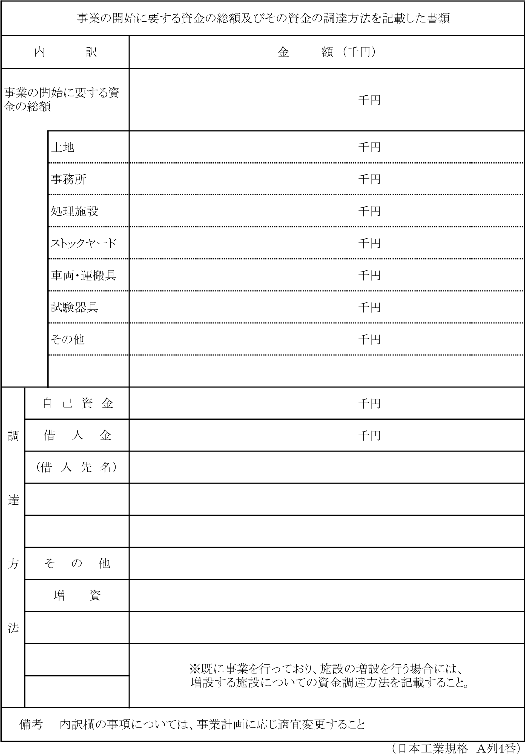
（日本産業規格 A列４番）

様式第十三号 （第十条の四第二項第十四号、同条第三項、第十条の十六第二項関係）
 | 資産に関する調書 年 月 日 現在
資産の種別 | 内容 | 数量 | 価格、金額（千円）
現金預金
有価証券
未収入金
売掛金
受取手形
土地
建物
備品
車両
その他
 | 資産計
負債の種別 | 内容 | 数量 | 価格、金額（千円）
長期借入金
短期借入金
未払金
預り金
前受金
買掛金
支払手形
その他
 | 負債計 |  | （資金額 ）
（日本産業規格 Ａ列4番）

第十条の十六第三項関係
特別管理産業廃棄物の性状分析設備等の概要を記載した書類
１ 特別管理産業廃棄物の性状の
分析を行う設備の概要
２ 性状の分析を行う者の氏名
処 理 方 法
注）感染性産業廃棄物及び廃石綿等以外の特別管理産業廃棄物の処理を業として行う場合のみ記載すること。
注）分析に関する公的機関の研修等を受講したものは、その写しを添付すること。
（日本産業規格 Ａ列4番）

事業場平面図
事務所所在地
事業場所在地
事業場土地所有者 | 住 所 |  | 氏 名
事業場建物所有者 | 住 所 |  | 氏 名
- 事業場の見取図及び事業用車両の駐車場部分がわかるように記載すること。
- 事業場の土地、建物の所有権を有することを証明する書類（登記簿謄本等）を添付すること。
- 事業場の所有権がない場合には登記簿謄本等及び使用する権原を有することを証明する書類
（使用契約書の写し又は使用承諾書）を添付すること。
- 事業場付近見取図を添付すること。
（日本産業規格 Ａ列4番）

保管施設平面図
事務所所在地
保管場所所在地
土地所有者 | 住 所 |  | 氏 名
建物所有者 | 住 所 |  | 氏 名
- 事業場の見取図及び事業用車両の駐車場部分がわかるように記載すること。
- 事業場の土地、建物の所有権を有することを証明する書類（登記簿謄本等）を添付すること。
- 所有権がない場合には登記簿謄本等及び使用する権原を有することを証明する書類
（使用契約書の写し又は使用承諾書）を添付すること。
（日本産業規格 Ａ列4番）

保管施設に掲げる掲示板

大きさ 縦 ｍｍ × 横 ｍｍ
産業廃棄物保管場所
株式会社
保管する産業廃棄物の種類
保 管 量 | ｍ3
保 管 高 さ | ｍ
統括管理者
連 絡 先

土 地 ： （㎡）
土地・建物・車両等使用承諾証明書
下記の物件（土地等）を産業廃棄物処理業の用に使用することを承諾したことを証明します。

使用期間 ： 令和 年 月 日 から 令和 年 月 日まで
建 物 ： （㎡）
使用期間 ： 令和 年 月 日 から 令和 年 月 日まで
借主 住所
氏名

貸主 住所
氏名
借主 住所

（日本産業規格 Ａ列4番）
令和 年 月 日

佐賀県知事 様

申請者 印

私は、産業廃棄物処理業許可申請にあたり「佐賀県産業廃棄物適正処理指導要綱」を遵守することを誓約いたします。

佐賀県産業廃棄物適正処理指導要綱（平成４年４月１日 佐賀県告示第１８４号）抜粋

（目的）
第１条 この要綱は、産業廃棄物の処理に関する法令に定めるもののほか、産業廃棄物の処理に関し必要な事項を定めることにより、産業廃棄物の適正な処理を推進し、もって生活環境の保全及び公衆衛生の向上を図ることを目的とする。
（県外産業廃棄物の処理の原則禁止）
第６条 県外排出事業者及び処理業者は、県の区域内において、県外産業廃棄物を処分し、又は保管してはならない。ただし、県外排出事業者からあらかじめ知事に協議があった場合において、知事が生活環境の保全上支障がなく、かつ、やむを得ない理由があると認めたときは、この限りでない。
（県外産業廃棄物の処理の事前協議等）
第７条 県外排出事業者は、前条ただし書に規定する協議をしようとするときは、排出事業場ごとに、県外産業廃棄物処理事前協議書（様式第１号。以下「事前協議書」という。）を知事に提出しなければならない。
２ 前項の規定にかかわらず、次の各号のいずれかに該当する場合は、県外産業廃棄物処理事前特例協議書（様式第２号。以下「特例協議書」という。）を提出するものとする。
(1) 略
(2) 県外産業廃棄物の処分量（当該県外産業廃棄物の運搬先が２以上である場合にあっては、運搬先ごとの処分量）が120立方メートル未満又は120トン未満である場合
(3) 県外産業廃棄物が優良認定処分業者に搬入されるものである場合
(4) 略
３～５ 略
（承認通知等）
第９条 略
２・３ 略
４ 県外排出事業者は、承認通知書又は前項の規定により承認済印の押印を受けた特例協議書（以下「承認済特例協議書」という。）の写しの交付を受けた後でなければ、自ら又は処理業者に委託して、県外産業廃棄物を県内に搬入してはならない。
（承認事業者の適正処理等）
第12条 承認事業者は、県外産業廃棄物の処理を委託するときは、承認通知書等の写しを処理業者に交付しなければならない。
２・３ 略
（処理業者の適正処理等）
第15条 処理業者は、県外産業廃棄物の処理に当たっては、第12条第１項の規定により承認通知書等の写しの交付を受けた後でなければ、県内の処理施設に搬入し、処分してはならない。
２ 県外産業廃棄物を収集し、又は運搬する処理業者は、承認通知書等の写しを常時収集運搬施設に備えておかなければならない。
３ 県外産業廃棄物を処分する処分業者は、承認通知書等の写しを処理施設の管理事務所等に備えておかなければならない。
４ 第２項の処理業者及び前項の処分業者は、承認通知書等の写しをその有効期間満了後５年間保存しておかなければならない。

誓 約 書
令和 年 月 日
佐賀県知事 山口 祥義 様
申請者住所
氏 名
（法人にあっては名称及び代表者の氏名）
産業廃棄物の処理及び清掃に関する法律第14条第５項第２号イからヘまでのいずれにも
該当していない者であることを誓約します。

政令使用人に係る委任状
令和 年 月 日
住 所

氏 名

私（弊社）は、産業廃棄物処理業に係る契約を締結する一切の権限を、下記の者に委任します。
記
住 所
氏 名

省略書類一覧
住所：
氏名：
下記書類につきましては、変更がありませんので添付を省略いたします。

記
□ 他都道府県の許可取得状況【中間処理の場合は省略不可】
□ 地元との環境保全協定書の写し【固定して業を行う場合は省略不可】
□ 事務所付近見取図
□ 事業場付近見取図
□ 事業場平面図
□ 事業の用に要する施設（施設機材など）の写真
□ 施設の許可証（法第15条第1項）の写し【15条許可施設では省略不可】
□ 使用前検査結果通知書の写し【15条許可施設では省略不可】
□ 当該施設の維持管理に関する技術的能力を説明する書類
□ 周辺環境状況図
□ 最終処分場周辺の地形、地質及び地下水の状況及び図
□ 保管施設平面図、立面図、構造図
□ 保管数量の計算書
□ 掲示板の写真または図案
□ 特別管理産業廃棄物性状分析設備の概要等
□ 売買契約書の写し等施設の所有権を証明するもの
□ 土地、建物の登記謄本

（注１）省略した書類の□欄に○印をつけてください。
（注２）当初から添付していなかった書類の□欄には、×印をつけてください。

（同時に2つ以上の申請書を提出する場合用）

省略書類一覧
住所：
氏名：

下記の書類については、下記の申請書に添付していますので、省略いたします。
（申請書名： ）
記

↓省略する書類名を記載すること
・
・
・
・
・
・
・
・

以上

